Pracovný list: Dotyčnicový štvoruholník

Úlohy v pracovnom liste sú zamerané na skúmanie vlastností dotyčnicových štvoruholníkov. Na obrázku je zobrazený štvorec ABCD, ktorému je opísaná aj vpísaná kružnica.
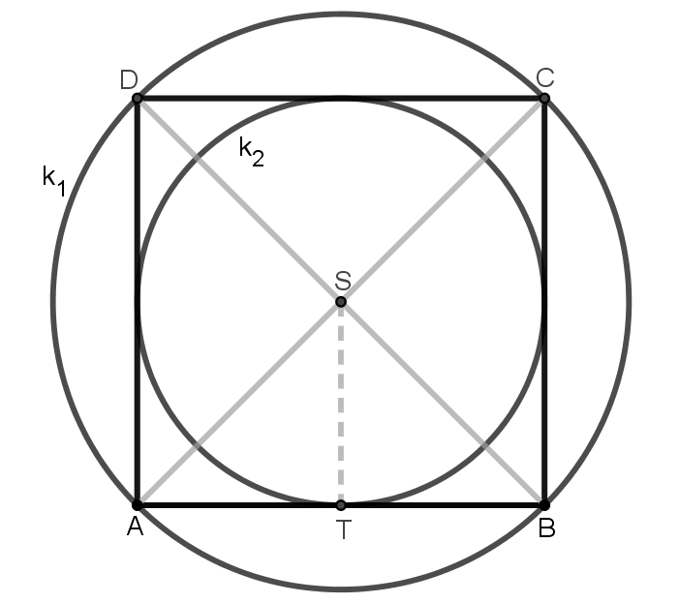

- V dynamickej konštrukcii kruznica_dotycnice.ggb sú na kružnici k zvolené štyri rôzne body T₁, T₂, T₃ a T₄. V týchto bodoch sú zostrojené dotyčnice kružnice k, priesečníky ktorých vytvárajú vrcholy štvoruholníka ABCD. Posúvaním dotykových bodov po kružnici skúste vytvoriť špeciálne typy rovnobežníkov ABCD, ktorým možno vpísať kružnicu. Napíšte, aké typy rovnobežníkov sa Vám podarilo vytvoriť a aké vzťahy v nich platili pre veľkosti uhlov s vrcholom v bode S.
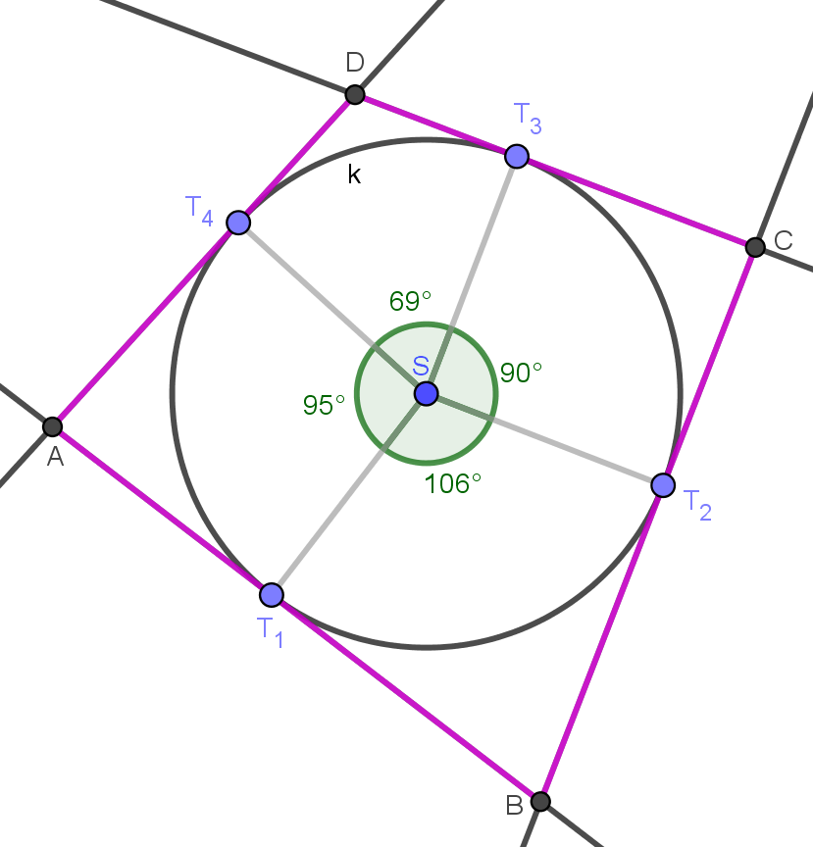

- V dynamickej konštrukcii stvoruholniky_skumanie.ggb je zostrojený štvoruholník ABCD a osi jeho vnútorných uhlov. Dĺžky zhodných úsečiek EJ a KL predstavujú obvod štvoruholníka ABCD. Farebné úsečky ležiace na úsečke EJ sú zhodné s príslušnými stranami štvoruholníka ABCD. Bod S je stred úsečky KL. Posúvaním vrcholov A, B, C, D vytvárajte také štvoruholníky ABCD, aby sa osi ich vnútorných uhlov pri všetkých vrcholoch pretínali v jednom bode. Pre takéto štvoruholníky ABCD pozorujte na úsečkách EJ a KL, aké vzťahy platia pre dĺžky ich strán. Zapíšte svoje zistenie o dĺžkach strán dotyčnicového štvoruholníka.

- Na obrázku sú zostrojené dotyčnice kružnice k prechádzajúce bodom A. Porovnajte dĺžky úsečiek AT₁ a AT₂. Zapíšte a zdôvodnite svoje tvrdenie.
